Описание инновационного опыта работы по теме:
«Фитбол-аэробика как средство укрепления и сохранения здоровья детей»

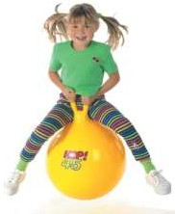
За последние годы состояние здоровья детей прогрессивно ухудшается. Сравнительный анализ, сделанный НИИ гигиены и охраны здоровья детей, выявил неблагоприятную тенденцию показателей здоровья детей за последние годы. В настоящее время практически здоровые дети составляют 3-4 процента, 60% детей дошкольного возраста имеют функциональные отклонения, ведущими среди которых являются нарушения опорно-двигательного аппарата, сердечно – сосудистой системы. Причин данной проблемы множество. Это и плохая экология, и несбалансированное питание, и снижение двигательной активности. Согласно исследованиям специалистов, 60% болезней взрослых
«заложены» в детстве.
Исследования свидетельствуют о том, что современные дети в большинстве своем испытывают двигательный дефицит, т.е. страдают гиподинамией. Двигательная активность является мощным биологическим стимулятором жизненных функций растущего организма. Потребность в движениях составляет одну из основных физиологических особенностей ребенка, являясь условием его нормального формирования и развития.
Охрана и укрепление здоровья, совершенствование функций организма ребенка и его полноценное физическое развитие являются неотъемлемой частью педагогической работы дошкольного учреждениия. В связи с этим одним из путей в решении проблем оздоровления детей и профилактики различных заболеваний являются занятия фитбол-гимнастикой. Актуальность выбранной мною темы обусловлена тем, что новое для дошкольного учреждения оборудование имеет ряд преимуществ, среди другого физкультурного инвентаря. Занятия с мячом-фитболом не просто укрепляют мышцы спины и брюшного пресса, но и позволяют решать достаточно актуальную для современного дошкольника задачу – формируют правильную осанку.
Фитбол - позволяет быстрее и эффективнее освоить разнообразные двигательные умения и комплексно развивать физические качества. Он отличается особой уникальностью как тренажер, так как совмещает в себе компоненты, которые можно варьировать: упругость, цвет, вес и размер. Фитбол позволяет выполнять упражнения из разных исходных положений: сидя, лежа, лежа на спине или животе, упражнения в движении, различные виды бросков и т.д.
Фитбол в переводе с английского означает мяч для опоры, используемый в оздоровительных целях [9]. Гимнастика на фитболе укрепит мышцы спины, сделают позвоночник здоровым, гибким и сильным. А здоровый позвоночник – залог свободного распределения нервных импульсов по организму и нормального функционирования нервной системы. Занятия на мяче укрепляют и развивают все группы мышц, улучшают общий тонус. Плотная и упругая и в то же время неустойчивая поверхность мяча стимулирует работу вестибулярного аппарата, развивает равновесие и учит соблюдать ритм движения. Оздоровительный эффект упражнений на мячах достаточно высок. В первую очередь следует отметить их тренирующее и активизирующее воздействие на моторные рефлексы ребенка. Осуществляемая ребенком в процессе упражнений на мяче механическая вибрация укрепляет позвоночник, оказывает положительное воздействие на межпозвонковые диски, повышает подвижность суставов и эластичность окружающих тканей.

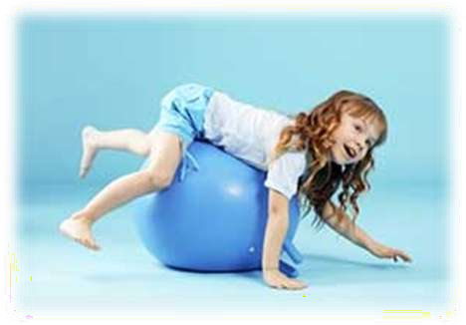В детской практике фитболы используются за рубежом уже около пятидесяти лет, в нашей стране немногим более восьми. Впервые методика фитбол-гимнастики была представлена в 2002 году авторами: кандидатом педагогических наук, доцентом Т.С. Овчинниковой, и кандидатом медицинских наук, доцентом А.А. Потапчук в программе «Двигательный игротренинг для дошкольников», которая была апробирована в течение пяти лет в детских садах города С.-Петербурга. В этой программе авторы описали физиологическое воздействие фитболов на организм ребенка и методику проведения занятий, высокая эффективность которых была продемонстрирована в работе с дошкольниками.
В своей работе я стремлюсь максимально помочь каждому ребенку, осуществляя комплексную работу по укреплению и сохранению здоровья детей. Уникальное сочетание физических упражнений с музыкой, сказкой, проговариванием стихов в фитбол-гимнастике развивает ритмическое чувство, координацию, речь, равновесие, осанку, а также вызывает эмоциональный подъем, чувство радости и удовольствия.
Целью представленной мной работы является оздоровление детей старшего дошкольного возраста посредством фитбол-гимнастики.
Для реализации данной цели ставлю следующие задачи:
- Изучить теоретические основы использования фитбол-гимнастики в дошкольном возрасте.
- Разработать схему взаимодействия со всеми участниками педагогического процесса (детьми, родителями, воспитателями и специалистами).
- Определить этапы освоения упражнений.
- Провести диагностику двигательного развития детей старшего дошкольного возраста для определения эффективности фитбол-гимнастики.

С древнейших времен в культуре любого народа мяч использовался в качестве развлечений.
В настоящее время накоплен значительный опыт по применению мячей. Мячи большого размера – фитболы, или гимнастические мячи, - появились сравнительно недавно.
Впервые фитбол появился в 50-е годы ХХ века. Его применила швейцарский врач- физиотерапевт Сюзан Кляйн-Фогельбах для лечения больных церебральным параличом. А уже в 80-х годах ее американская коллега Джоан Познер Мауэр стала использовать мяч для восстановления после травм опорно-двигательного аппарата.
Гимнастика с использованием фитболов относится к одному из видов фитнес- гимнастики. В настоящее время мячи различной упругости, размеров, веса используются в спорте, педагогике, медицине. Так и в дошкольной педагогике новой формой работы по
физическому воспитанию является фитбол-гимнастик
Фитбол-гимнастика проводится на больших мячах, выдерживающих вес до 300 кг. На занятиях используют фитболы различного диаметра, в зависимости от возраста и роста занимающихся. Диаметр мяча для детей 3-5 лет должен быть 45 см, для детей от 5 до 6 лет — 50 см, от 6 до 7 лет — 55 см. Если при
посадке на мяч угол между бедром и голенью равен или чуть больше 90°, значит, мяч подобран правильно. Острый угол в коленных суставах создает дополнительную нагрузку на связки этих суставов и ухудшает отток венозной крови, особенно если упражнение выполняется сидя на мяче. Для занятий с детьми дошкольного возраста мяч должен быть не сильно упругим [11].
Т.С. Овчинникова и А.А. Потапчук в своей программе «Двигательный игротренинг для дошкольников» описывают сенсорные особенности

фитболов. Мяч имеет форму шара. Никакое тело другой формы не имеет большей поверхности соприкосновения с ладонью, это соприкосновение дает полноту ощущения формы. Недаром один из выдающихся немецких педагогов-философов 19 века Фридрих Фребель отнес шар к великим дарам педагогики и назвал его «идеальным средством для упражнений». Шар посылает оптимальную информацию всем анализаторам. Совместная работа двигательного, вестибулярного, зрительного и тактильного анализаторов, которые включаются при выполнении упражнений на мяче, усиливает эффект занятий.
Мячи могут быть не только разного размера, но и разного цвета. Разные цвета по- разному воздействуют на психическое состояние и физиологические функции человека.
Кроме цветового влияния на организм, мячи обладают еще и вибрационным воздействием. Авторы практического пособия «Лечебная физкультура и массаж. Методики оздоровления детей дошкольного и младшего школьного возраста» Г.В. Каштанова, Е.Г. Мамаева, О.В. Сливина, Т.А. Чуманова раскрывают вибрационный эффект фитбол- гимнастики. Механическая вибрация оказывает специфическое воздействие практически на все органы и системы человека [9]. Непрерывная вибрация действует на нервную систему успокаивающе. Колебания мяча воздействуют на позвоночник, межпозвонковые диски, суставы и окружающие их ткани. Импульсы получает и головной мозг, в результате ускоряется выработка новых условно-рефлекторных связей, особенно необходимых при психическом и интеллектуальном развитии детей. Улучшается способность к самоконтролю и самоанализу. С самого раннего возраста следует развивать и тренировать вестибулярные функции (большое значение имеет нормальное функционирование мозжечка, который является двигательным мозгом ребенка) [7].
Занятия с мячом укрепляют мышцы спины и брюшного пресса, создают хороший мышечный корсет, способствуют формированию правильного дыхания, моторных функций, но главное – формируют сложно и длительно вырабатываемый в обычных условиях навык правильной осанки [12].


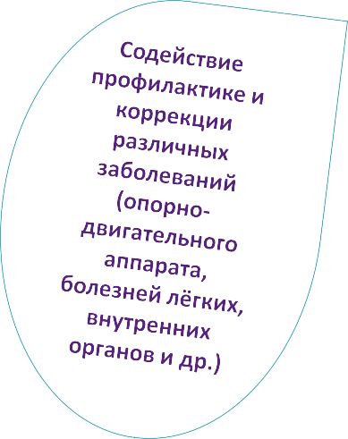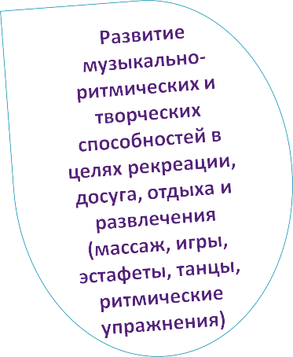
Упражнения
фитбол- гимнастики
Развитие
двигательных способностей (силы, координации, гибкости, функции
равновесия,
вестибулярного аппарата и др.)

Гимнастические упражнения (разновидности ходьбы,
бега, прыжков; ОРУ)

Основные (базовые) шаги аэробики, (соединенные в
блоки и комбинации).
Упражнения
на фитболах, используемые на занятиях
Танцевальные упражнения (элементы ритмики,
хореографии и современных танцев)
Коррекционно-профилактические упражнения (профилактика и коррекция различных
заболеваний)

Подвижные и музыкальные игры и эстафеты
Упражнения с мячом (броски, перекаты, ведение
мяча)


Гимнастические упражнения фитбол - гимнастики

Ходьба, бег, прыжки

На месте и в движении
Упражнения фитбол - гимнастики

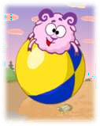ОРУ

По признаку организации

По признаку преимущественного воздействия
- На силу
- На растягивание
- На расслабление
- На осанку

С мячом в руках, ногах Сидя на мяче
группы
- одиночные
- вдвоем, втроем
- по кругу
- в сцеплении в колоннах
- в шеренгах
- в движении

По исходным
положениям
  - из стойки
  - из седа (приседа)
  - из упоров
  - из положения лёжа (на боку, на спине, животе)
По анатомическому признаку
- для рук и плечевого пояса
- для ног и
тазового пояса
- для туловища и шеи
- для всего тела
  - На координацию
  - На дыхание

По признаку использования предметов и снарядов
- Без предметов
- С предметами (скакалки, гантели, набивные мячи,
резиновые бинты, эспандеры)
- На снарядах
(сидя на мяче)

Мяч по своим свойствам многофункционален и поэтому может использоваться в комплексах упражнений фитбол-гимнастики как предмет, снаряд или опора.

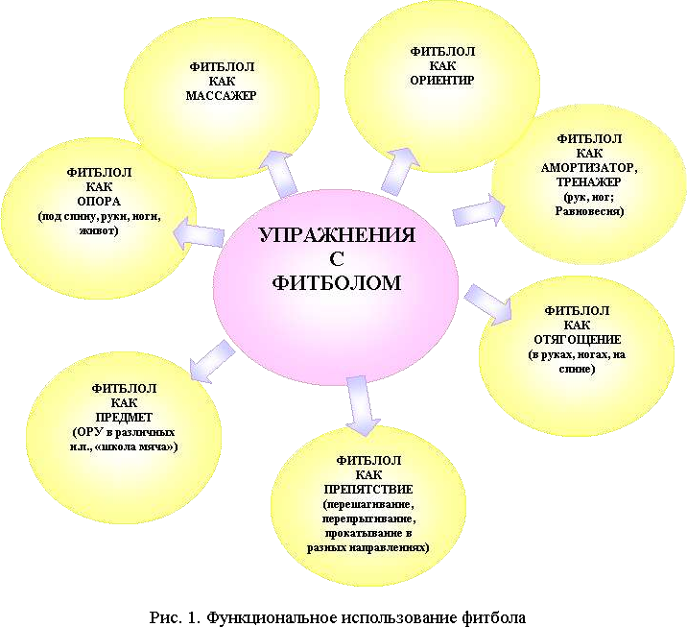

Цель включения фитбол-гимнастики в физическое воспитание дошкольников –
повышение эффективности физкультурно-оздоровительной работы.
Фитбол – гимнастика позволяет решать оздоровительные, воспитательные и образовательные задачи.

Оздоровительные задачи:
  - Адаптация организма к физической нагрузке.
  - Повышение уровня физической подготовленности детей.
  - Формирование у детей двигательных навыков и умений, способствующих укреплению здоровья.
  - Улучшение кровоснабжения позвоночника, суставов и внутренних органов.
  - Укрепление мышечного корсета, создание навыка правильной осанки.

Образовательные задачи:
  - Развитие и совершенствование координации движений и равновесия.
  - Создание условий для реализации потребности детей в двигательной активности путём использования фитболгимнастики и фитболов в подвижных играх.
  - Развитие представлений о физических свойствах фитбола, самоконтроле за своей осанкой.

Воспитательные задачи:
  - Воспитание потребности в здоровом образе жизни; потребности в физических упражнениях и играх.
  - Воспитание физических качеств, необходимых для полноценного развития личности.
  - Улучшение коммуникативной и эмоционально – волевой сферы.
  - Формирование здорового образа жизни в семье, новое отношение у родителей к воспитанию и образованию своего ребенка.

Для решения поставленных задач использовались следующие методы:
  - Словесные – объяснения упражнений, указания, похвала, команда, рассказ, беседа, литературные (разучивание, проговаривание стихов, пропевание песен при выполнении движений).
  - Наглядные – показ, имитация, участие инструктора по физической культуре и воспитателя в играх и упражнениях, звуковые и зрительные ориентиры.
  - Практические – упражнения. Конкретные задания, игровые приемы, поддержка и помощь.
  - Применение необычных исходных положений, быстрая смена различных положений (сесть, лечь, встать).
  - Изменение скорости или темпа движений, введение разных ритмических сочетаний, различной последовательности элементов.
  - Смена способов выполнения упражнений.
Использование в упражнениях предметов различной формы, массы, объема, фактуры содействует развитию умения распределять движения в пространстве и во времени, сочетать их с движениями тела, требующими разносторонней координации и тонких мышечных ощущений.
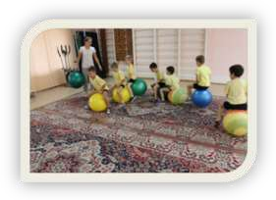
Эффективность фитбол-гимнастики зависит от правильного подбора методов и приемов обучения. В младшем дошкольном возрасте при обучении физическим упражнениям в большей мере используют показ, имитации, зрительные, звуковые ориентиры.
Показ применяется, когда детей знакомят с новыми движениями, которые демонстрируется несколько раз. Прием подражания действиям животных или явлениям природы и общественной жизни очень помогает при обучении детей физическим упражнениям. Подражая, например, действиям зайчика, дети входят в образ и с большим удовольствием прыгают на фитболах.
Возникающие при этом положительные эмоции побуждают много раз повторять одно и то же движение, способствуют закреплению двигательного
навыка, улучшению его качества, развитию выносливости. Зрительные ориентиры помогают детям уточнить направления движения и разнообразить занятие. Звуковые ориентиры применяются для освоения ритма и регулирования темпа движений на фитболе, а также как сигнал для начала и окончания действия, для эмоционального подъема. В качестве звуковых ориентиров используются музыкальное сопровождение на фортепиано или аудиозапись, удары в бубен, хлопки в ладоши и пр.
Индивидуальная помощь при обучении физическим упражнениям используется для уточнения посадки на фитболе, для создания правильных мышечных ощущений, создания уверенности, успеха. Многие физические упражнения имеют условные названия, которые отражают характер движения, например: «Боксер», «Перекат»
В среднем и старшем возрасте с расширением двигательного опыта детей увеличивается роль словесных приемов без сопровождения показом, используются более сложные наглядные пособия для уточнения построения в виде схемы или фотографии. Сюжетный рассказ используется для возбуждения у детей интереса к занятиям, желания ознакомиться с техникой их выполнения. Например, воспитатель рассказывает сказку
«Колобок», а дети выполняют соответствующие упражнения. На занятиях используются также стихи, считалки, загадки, а беседа помогает выяснить интересы детей, способствует уточнению, расширению, обобщению знаний, представлений о технике физических упражнений. С целью закрепления двигательных навыков упражнения на фитболе следует

проводить в игровой и соревновательной формах. В результате возникает особый физиологический и эмоциональный фон, что усиливает воздействие упражнений на организм, способствует проявлению максимальных функциональных возможностей и психических сил. При этом предъявляются более высокие требования к физическим и морально-волевым качествам (решительность, честность, благородство и т. д.) Занимающиеся с фитболами должны находиться на расстоянии 1-1,5 м друг от друга и от выступающих предметов в зале. При выполнении упражнений в сочетании с колебательными покачиваниями на фитболе необходимо контролировать постоянный контакт с поверхностью фитбола. Темп и продолжительность упражнений индивидуальны для каждого ребенка.

Занятия
- Желательно проводить занятия 2-3 раза в неделю
- Продолжительность занятий для детей 3-5 лет от 15 до 20 минут, для детей 6-7 лет от 25 до 30 минут.
- Каждое упражнение повторять сначала 3-4 раза, постепенно увеличивая до 6-7 раз.
- Упражнения выполнять последовательно, с чередованием нагрузки на разные группы мышц в разных исходных положениях.
- Менять комплекс через каждые 3-4 недели

Структура занятия
- Разминка (5-6 минут).
- Основная часть (10-12 минут).
- Заключительная часть – упражнения на расслабление (2-5 минут)
Методика обучения технике упражнений с фитболами предполагает определенную этапность.

Занятия с детьми четвертого года жизни не имеют строго очерченной трехчастной формы. Это занятия-сказки. Упражнения выполняются детьми по ходу рассказывания сказки. Как правило, эти занятия не имеют большой мышечной нагрузки, в них преобладает множество упражнений на развитие мелкой моторики (хватание, бросание, поглаживание предметов, разные виды ритмичных хлопков, звукоподражание, а также различные игры с развернутым речевым содержанием).
Предметом особого внимания служит работа над осанкой, так как тяжелая походка (на всю стопу), боковые раскачивания тела, полусогнутые ноги, опускание головы, неравномерность шагов обычно бывают главной проблемой детей в этом возрасте.
Внимание детей крайне неустойчивое, повышена эмоциональная возбудимость, почти нет волевых усилий при выполнении упражнений, поэтому все задания целесообразно выполнять по подражанию, а не по словесной инструкции.
Основным видом деятельности в этом возрасте является игра. Дети получают удовольствие не от того, что научились выполнять то или иное движение, а от перевоплощения в игровой образ и от самого процесса игры. Упражнения на мячах могут проводиться в течение целого занятия, но с детьми младшего дошкольного возраста более целесообразно использовать упражнения на мячах в качестве фрагмента занятия, так например, в основной части дать комплекс общеразвивающих упражнений, а в заключительной – подвижные игры с мячом.

Младшая группа
- Учить правильно сидеть на фитболах
- Учить покачиваться на мяче не теряя контакта с ним
- Учить простейшие двухчастные упражнения (для рук, ног, туловища).

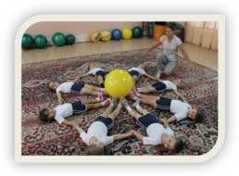
- Учить выполнять упражнения в паре со взрослым. Взрослому обеспечить эмоционально- познавательное общение.
- Развивать способность поддерживать равновесие.
- Формировать элементарные навыки самомассажа.
- Формировать представление о схеме собственного тела.
- В комплексе может быть 6-10 игровых упражнений (7-10 минут)

Движения детей пятого года жизни более координированные и точные. Малыши уже выполняют равномерные ритмичные движения и регулируют произвольно напряжение и расслабление, охотно и многократно повторяя упражнения. Дети могут следить за своей осанкой, осваивают разнообразные виды ходьбы, шаг их становится более равномерным, но руки еще недостаточно энергичны, и выполнение ходьбы и бега с содружественными движениями вызывает множество трудностей. Если в младшей группе основное внимание уделялось работе над тонусом, статической координацией и сохранением заданной позы, то в средней главная задача – обучение технически правильному выполнению общеразвивающих упражнений и развития двигательной координации.

Средняя группа (4-5 лет)
- Продолжать учить выполнять упражнения на мячах, добиваясь активности, естественности и непринужденности движений.
- Учить выполнять трех, четырехчастные упражнения.
- Учить оценивать движения других, замечать ошибки.
- Развивать познавательно-творческую активность.
- Учить выполнять совместные упражнения с другими детьми (прокатывание мяча, прыжки на «хопах» в парах, на встречу).
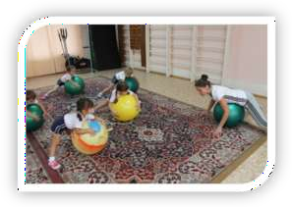
- Продолжать формировать навыки самомассажа и представления о собственном теле.
- Побуждать к самостоятельному выполнению знакомых упражнений.
- Прыжки на мячах в разных направлениях.
- Количество упражнений в комплексе до 10 , каждое может повторяться
- 4-5 раз. Длительность до 10 минут.
- Общее количество прыжков может быть до 100-120 прыжков.
- В серии по 15-30 прыжков. Прыжки давать сериями.

Дети шестого года жизни имеют более координированные движения, которые подконтрольны сознанию и могут регулироваться и подчиняться собственному волевому приказу. Дети становятся более настойчивы в преодолении трудностей и могут многократно повторять упражнения, работать в коллективе, выполнять все команды, данные педагогом, организованно и дисциплинированно. В этой возрастной группе дети уже хорошо соотносят свои действия с музыкой, поэтому полезно вводить музыкальное сопровождение в серии упражнений.

Старшая группа (5-6 лет)
- Добиваться осознанного, активного выполнения трех, четырехчастных упражнений, упражнять в умеренном, быстром и медленном темпе.
- Учить анализировать качество своих движений и движений других детей.
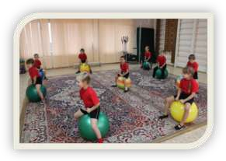
- Формировать умение выполнять упражнения на мячах в сочетании с другими тренажерами или другими мячами.
- Формировать навыки различных перестроений при передвижении на мячах с ручками «Хопах».
- Расширять представления о физических возможностях своего тела и вызывать желание его совершенствовать.
- Можно проводить соревнования, эстафеты.
- Длительность комплекса 10-15 минут, включая до 10 упражнений. Повторяемость 6-8 раз.

На седьмом году жизни происходит переход от игровой деятельности к учебной. Ребенок подолгу сидит на занятиях, получая повышенную нагрузку на позвоночник. Эту неизбежную нагрузку можно уменьшить упражнениями фитбол-гимнастики. У детей седьмого года жизни крепнут мышцы и связки, растет их объем, возрастает мышечная сила. При этом крупные мышцы развиваются раньше мелких, поэтому дети более способны к сильным размашистым движениям, но труднее справляются с движениями мелкими, дифференцированными, требующими большой точности. В этом возрасте больше внимания следует уделять игровым упражнениям разминочной части, которая включает задания на развитие внимания, восприятия, самоконтроля и саморегуляции.

Подготовительная группа (6-7 лет)

- Добиваться точного выразительного энергичного выполнения упражнений.
- Побуждать к самостоятельным играм с мячами.
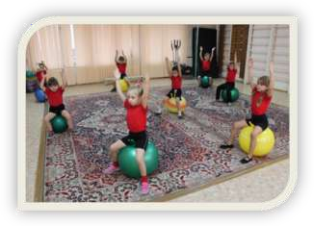
- Развивать инициативу, познавательную активность.
- Развивать ловкость, гибкость и мелкую моторику.
- Парные упражнения на мячах: передача, прокатывание, балансировка на мяче, перестроения, хлопковые движения, танцевальные движения и комплексы.
- Продолжительность комплекса 15-20 минут, 12-15 упражнений. Повторяемость 6-8 раз. Это подходит детям, если они занимаются с младшей группы.

После сильного возбуждения с эмоциональной основной частью, с ее повышенной двигательной активностью в этом возрасте особенно необходима заключительная релаксационная часть. Обучение приемам релаксации помогает детям в дальнейшем самостоятельно регулировать свое психоэмоциональное состояние, процессы возбуждения и

торможения. Несмотря на то, что игровая деятельность переходит в учебную, игра для детей этого возраста продолжает занимать очень важное место. Все большее значение приобретают коммуникативные, психокоррекционные и командные игры с элементами спорта [12] .
Очень важно осуществлять контроль за физическим состоянием детей. Дети не способны сами регулировать свое состояние, и ответственность за их здоровье лежит на педагоге [10].
Упражнения на мяче используются для разных групп мышц и имеют свою классификацию.

В целях обеспечения безопасности, охраны жизни и здоровья детей, следует соблюдать основные правила фитбол-гимнастики:
  - Подбирать фитбол каждому ребенку по росту так, чтобы обеспечить при посадке угол в 90° между туловищем и бедром, бедром и голенью, голенью и стопой. Для большей устойчивости ноги в опоре стопами на полу расположены на ширине плеч.
  - Перед занятием убедиться, что поблизости отсутствуют острые предметы, которые могут повредить фитбол.
  - Проследить, чтобы на детях была удобная одежда, не мешающая движениям, и нескользящая обувь.
  - Начинать занятия с простых и.п. и упражнений, постепенно переходя к более сложным, решая задачи создания мышечного корсета и улучшения качества управления движениями.
  - Следить за тем, чтобы ни одно упражнение не причиняло детям боли и не вызывало дискомфорта.
  - Исключить во время занятий быстрые и резкие движения, скручивания в шейном и поясничном отделах позвоночника, интенсивное напряжение мышц шеи и спины. Резкие повороты, скручивания, осевая нагрузка повреждают межпозвонковые диски, играющие роль амортизаторов. Чрезмерные движения (на уровне анатомического барьера подвижности) увеличивают нестабильность позвоночно-двигательных сегментов.
  - При выполнении упражнений в положении лежа не задерживать дыхание. Не злоупотреблять статическими упражнениями в и.п. лежа на животе, так как длительное повышение внутрибрюшного давления ухудшает кровообращение.
  - При выполнении упражнений в положении лежа на животе и лежа на спине голова и позвоночник должны составлять одну прямую линию. Не допускаются наклон и запрокидывание головы вперед-назад, поскольку это приводит к усилению шейного лордоза и появлению симптомов нестабильности шейного отдела позвоночника, часто встречающегося у детей. По этой же причине нельзя увлекаться прыжками на фитболах.
  - При выполнении упражнений фитбол не должен двигаться, за исключением упражнений, связанных с его прокатыванием и перемещением.
  - При выполнении упражнений в положении лежа на животе с упором руками на полу ладони должны быть параллельны и располагаться на уровне плечевых суставов.
  - Физическая нагрузка по времени должна соответствовать возрасту занимающихся.
  - Следить за техникой выполнения упражнений, соблюдать приемы страховки и учить самостраховке.
  - На каждом занятии стремиться к созданию положительного эмоционального фона, бодрого, радостного настроения. Одним из эффективных средств для создания положительного настроя является музыкальное сопровождение. Кроме того, необходимо обращать внимание на эстетику выполнения упражнений, демонстрируя для примера детей, правильно выполняющих упражнения и личный пример педагога.
  - Использовать упругие свойства фитбола в качестве сопротивления для развития силы; масса фитбола позволяет применять его для отягощения. Упражнения на силу должны чередоваться с упражнениями на растягивание и на расслабление.

  - Каждое упражнение повторять сначала 3-4 раза, постепенно увеличивая до 6-7 раз. Упражнения выполнять последовательно, с чередованием нагрузки на разные группы мышц из различных и.п. В основной части занятия целесообразно использовать 5 мин. для выполнения специальных корригирующих упражнений индивидуально. В заключтельный период занятия целесообразно включить игры и упражнения на восстановление дыхания и расслабление.
  - С целью формирования коммуникативных умений у детей упражнения могут выполняться в парных ОРУ, подвижных играх, командных соревнованиях.
  - С детьми дошкольного возраста использовать упражнения для самопознания, уточнения представлений детей о строении своего тела (называть части тела и их движения, проводить игры «Запрещенное движение», «Коснись названной части тела» и др.).
  - Упражнения могут выполняться в течение целого занятия, с детьми дошкольного возраста целесообразно использовать упражнения в качестве фрагмента занятия. Например, в основной части дать комплекс общеразвивающих упражнений, в заключительной части — подвижные игры с фитболами. Время упражнений с фитболами недолжно превышать 40- 60% общей длительности занятия. Нужно дать возможность детям не только упражняться с фитболами, но и ходить, бегать, прыгать, лазать, танцевать.
  - Для постепенного правильного освоения упражнений рекомендуется организовать обучение детей по этапам, т.е. от облегченных и.п. и простых упражнений на 1-м-2-м этапах перейти к сложно-координационным заданиям на З-м-4-м этапах.
Гимнастикой с мячами можно заниматься индивидуально или в подгруппах. Время проведения одного занятия с детьми 3-4 лет– 20-25 мин., с детьми 5-6 лет – 30-35 мин. Занятия проводятся в чистом, проветренном помещении, дети занимаются на ковриках, одеты по возможности легко, лучше без обуви (в носках). Положительный эмоциональный фон, позитивное отношение к занятиям, улыбка, радость делают занятия особенно эффективными.
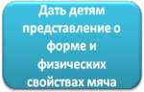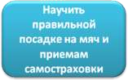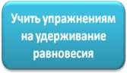

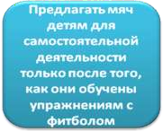
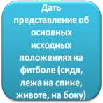
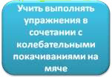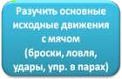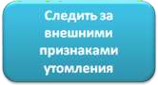

В составлении системы работы физкультурных занятий с использованием элементов фитбол-гимнастики, перспективного плана я опиралась на программу Е.Г.Сайкиной,

С.В.Кузьминой - Фитбол-аэробика для детей «Танцы на мячах», работу С.В.Кузьминой
«Комплексное воздействие упражнений фитбол – аэробики на развитие физических способностей детей», пособие А.А.Потапчук, Т.С.Овчинниковой «Двигательный игротреннинг для дошкольников».
Для постепенного правильного освоения упражнений на фитболах мною организовано обучение детей дошкольного возраста по этапам, т.е. от облегченных исходных положений и простых упражнений на 1-м-2-м этапах перейти к сложно-координационным заданиям на З-м этапе.
Этапы :
- Этап начального обучения упражнения;
- Этап углубленного разучивания упражнения:
- Этап закрепления и совершенствования упражнения.
На начальном этапе (сентябрь–ноябрь) создаю предварительное представление об упражнении. На этом этапе рассказываю, объясняю и показываю упражнение, а дети пытаются воссоздать увиденное, опробовать упражнение.
Название упражнения создает его образ, поэтому стараюсь под ритм выполнения упражнения разучивать четверостишья, потешки. Показ должен быть ярким, выразительным и понятным, в зеркальном изображении. Правильный показ создает образ- модель будущего движения, формирует представление о нем и о способе его выполнения.
Объяснение техники исполнения упражнения дополняет ту информацию, что ребенок получил при просмотре, в дальнейшем, при проведении комплексов упражнений, краткая подсказка термина сразу же воссоздает образ движения. Положительные эмоции при игровом методе обучения, похвала активизируют работу сердца и нервную систему ребенка. Нельзя вести занятие на фоне отрицательных эмоций.
На данном этапе даю детям представления о форме и физических свойствах фитбола, обучаю правильной посадке на мяче, знакомлю с правилами работы с большим мячом. Учу основным исходным положениям фитбол-гимнастики. Для решения этих задач применяю упражнения: поглаживание, похлопывание, отбивание мяча на месте и с различными видами ходьбы и бега, с прокатыванием мяча по полу. С подбрасыванием и ловлей мяча. В работе использую стихи, потешки, простейшие музыкальные композиции «Облака», «Буратино»,
«Кошки-мышки».

ПОСАДКА НА МЯЧ
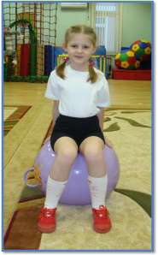
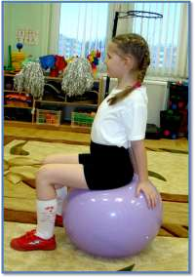

ОСНОВНЫЕ ПОЛОЖЕНИЯ С МЯЧЕМ
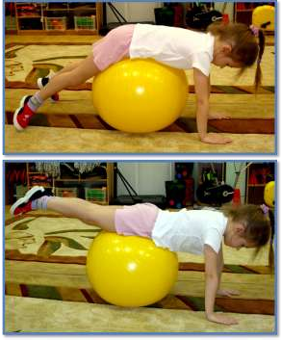
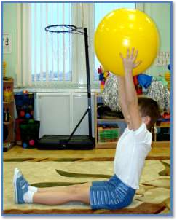
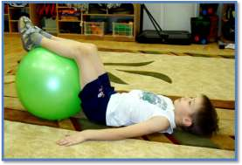
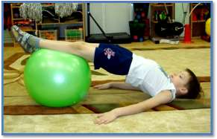
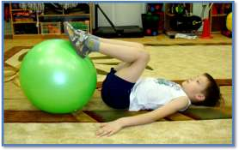
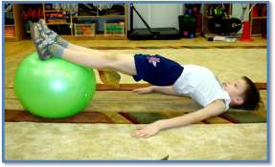

Этап углубленного разучивания упражнения (декабрь –февраль)
характеризуется уточнением и совершенствованием деталей техники его выполнения. Основная задача этапа сводится к уточнению двигательных действий, пониманию закономерностей движения, совершенствованию ритма, свободного и слитного исполнения. Основным методом обучения на этом этапе является целостное выполнение упражнения.
На данном этапе обучаю детей сидя на мяче самостоятельно проверять правильность постановки стоп (стопы должны быть прижаты к полу и параллельны друг другу). Упражняю

в прыжках на месте с мячом в руках на одной и двух ногах, сидя на мяче. Обучаю свободному выполнению ритмичных упражнений на фитболах с ритмичным подпрыгиванием, не отрывая стоп от пола, более сложным упражнениям с исходными положениями: руки в упоре сзади, мяч между ног; руки в упоре сзади, вытянутые ноги на мяче; сидя на полу, руки крепко охватывают мяч, голова прижата к мячу. Дети выполняют общеразвивающие упражнения в едином для всей группе темпе.

Этап закрепления и совершенствования (март –май) характеризуется образованием двигательного навыка, переходом его в умение высшего порядка.
Здесь применяются все предыдущие методы, однако ведущую роль приобретают методы повторного и вариативного выполнения упражнений, а также соревновательный и игровой.
Совершенствуется качество, техника выполнения упражнений из различных исходных положений Этап совершенствования упражнения или композиции можно считать завершенным лишь тогда, когда дети начнут свободно двигаться с полной эмоциональной и эстетической отдачей. Только после этого данное упражнение или композицию, можно применить в сочетании с другими, разученными ранее.

У детей, занимающихся с фитболами, отмечается снижение заболеваемости, улучшается осанка, внимание, настроение, появляется чувство радости, удовольствия. На положительном эмоциональном фоне быстрее и эффективнее проходит процесс обучения двигательным умениям и навыкам.
В 2014-2015 учебном году я продолжаю работу по своей теме.
Фитбол-гимнастика является на данный момент инновационным направлением в физическом воспитании и оздоровлении детей, сочетает в себе все необходимые компоненты для гармоничного развития ребенка.
Результаты показали, что целенаправленное использование фитболов на занятиях по физической культуре с детьми дошкольного возраста обеспечивает положительные результаты, отраженные в мониторинге физического развития детей.
Безусловно, фитбол-гимнастика оказывает широкий спектр оздоровительного воздействия на детский организм, способствует развитию творчества, детской фантазии и эмоционально раскрепощают детей.
К недостаткам использования фитболов на занятиях можно отнести следующее: проблемы с подбором мяча в соответствии с ростом детей; ограничения при фронтальной организации занятий с фитболом (проведение занятий по подгруппам, либо подбор упражнений, выполняемые из наименее травмоопасных исходных положений); трудности в регламентировании нагрузки при выполнении упражнений, связанных с удержанием равновесия.
С учетом вышеизложенного, можно сделать следующие выводы:
- проблемы детского здоровья нуждаются в новых подходах, в частности использование фитбол - гимнастики на занятиях по физической культуре для общего укрепления и сохранения здоровья детей дошкольного возраста и повышения у них интереса к занятиям физической культурой.
- фитбол-гимнастика позволяет решать самые разные оздоровительные, воспитательные и образовательные задачи. Поэтому фитбол-гимнастика, как современная форма занятий, безусловно, имеет преимущество перед традиционными подходами.
Использование фитболов поможет мне эффективно осуществлять оздоровление и физическое развитие детей старшего дошкольного возраста.

Литература

- Бочарова Н.И. Физическая культура дошкольника в ДОУ. – М.: Центр педагогического образования, 2007. – 176 с
- Волосникова Т.В., Филиппова С.О., Москаленко В.И., Лебедева Н.В. Физическая культура в семье, ДОУ и начальной школе. -М.: Школьная пресса,2005.-64 с
- Гаврючина Л.В. Здоровьесберегающие технологии в ДОУ. – М.: ТЦ Сфера, 2008. – 160 с
- Горькова Л.Г., Обухова Л.А. Занятия физической культурой в ДОУ. – М.: 5 за знания, 2005. – 112 с
- Доронова Т.Н. Из ДОУ в школу. – М.: ЛИНКА-ПРЕСС, 2007. – 232 с
- Белкина В.Н., Елкина Н.В., Васильева Н.Н., Земляная С.И., Михайлова М.А. Дошкольник: обучение и развитие. – Ярославль: Академия развития; Академия и Ко, 1998. – 256 с
- Ефимов О.И. Школьные проблемы глазами врача. – СПб.: «ДИЛЯ», 2007. – 144 с
- Кочеткова Л.В. Оздоровление детей в условиях детского сада. – М.: ТЦ Сфера, 2005. – 105 с
- Каштанова Г.В., Мамаева Е.Г., Сливина О.В., Чуманова Т.А. Лечебная физкультура и массаж. Методики оздоровления детей дошкольного и младшего школьного возраста. – М.: АРКТИ, 2006. – 104 с
- Маханева М.Д. Здоровый ребенок. – М.: АРКТИ, 2004. – 261 с
- Никанорова Т.С., Сергиенко Е.М. Здоровячок. Система оздоровления дошкольников. – Воронеж, 2007. – 85 с
- Овчинникова Т.С. Подвижные игры, физминутки и общеразвивающие упражнения с речью и музыкой. – СПб.: КАРО, 2006. – 136 с
- Овчинникова Т.С., Потапчук А.А. Двигательный игротренинг для дошкольников. – СПб.: РЕЧЬ, 2002. – 176 с
- Ожегов С.И. Словарь русского языка. – М.: Русский язык, 1988. – 747 с
- Петрова Н. Если ребенок плохо говорит. – СПб.: ДИЛЯ, 2005. – 128 с
- Потапчук А.А. Лечебные игры и упражнения для детей. – СПб.: Речь, 2007. – 99 с
- Рунова М.А. Движение день за днем. – М.: ЛИНКА-ПРЕСС, 2007. – 96 с
- Сайкина Е.Г., Кузьмина С.В. Фитбол-аэробика для детей «Танцы на мячах» учеб. -метод, пособ. -СПб.: Изд-во РГПУ им. А.И. Герцена, 2008.209 с.
- Яковлева Л.В., Юдина Р.А. Физическое развитие и здоровье детей 3-7 лет.- М.:ВЛАДОС, 2003.-320 с

